Прокуратура Ленинского района

г.Красноярска

БРОШЮРА

«ОСТОРОЖНО! НЕ ПОПАДИТЕСЬ НА УЛОВКИ МОШЕННИКОВ!»

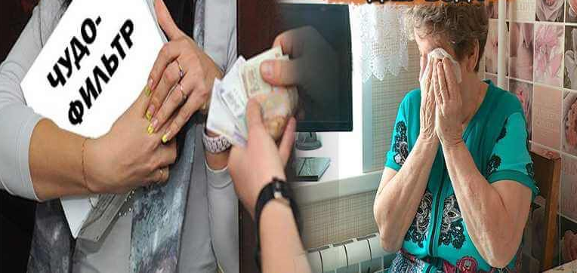

2023 г.

В г.Красноярске участились случаи мошенничества с установкой фильтров для воды.

* Представляясь сотрудниками коммунальных служб, злоумышленники предлагают оборудование в несколько раз дороже его реальной стоимости.
* Жертвами обмана стали уже десятки человек, большинство из них – пенсионеры. Как не попасться на уловки?

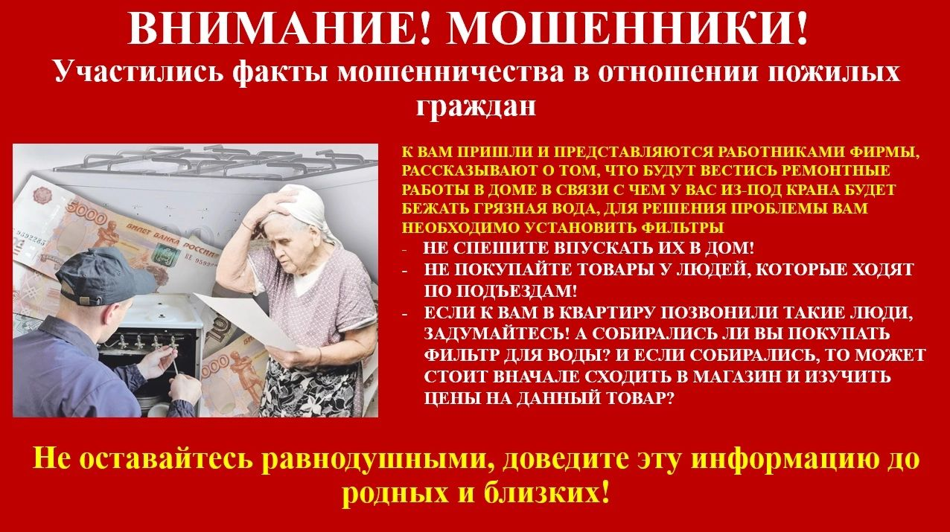

Практика обращений показывает, что случаи мошенничества происходят в будние дни в дневное время, когда дома находятся в основном пожилые люди.

Злоумышленники под видом работников коммунальных служб рассказывают хозяевам квартир об ужасающем состоянии водопровода, постоянно упоминая слова «счетчики», «обязаны» и прочее.

Мошенники предлагают установить фильтры на воду «только сегодня и только сейчас», по заниженной цене, со скидкой для пенсионеров.

Обманщики убеждают людей, якобы, в ближайшее время им все равно придется установить оборудование, но в два раза дороже. В некоторых случаях предлагается провести бесплатную проверку труб и качества воды.

Навязываемые жителям фильтры в презентации описывают, как чудо, способное привести воду в идеальное состояние и даже обогатить минералами и витаминами. Тем, у кого не оказывалось нужной суммы, предлагают взять в займ.

Обращаем внимание, что на территории города многие фирмы предоставляют огромный выбор устройств по доступной цене. Обычная стоимость таких фильтров составляет около 3-5 тысяч рублей, т.е. в разы меньше предлагаемой мошенниками.

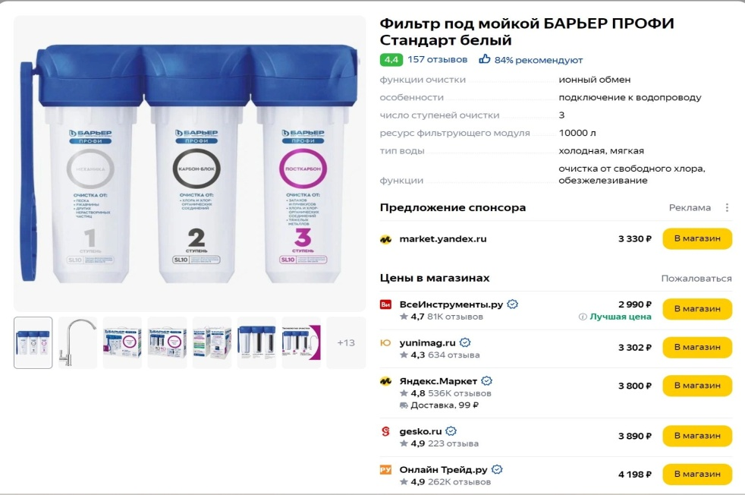

Помните, мошенники действуют быстро, все работы проводятся буквально за пару часов, и к моменту возвращения родственников, на столе уже лежит подписанный договор, а фильтры стоят в системе водоснабжения.

Будьте внимательны и осторожны! Не впускайте посторонних в жилье, не введитесь на уловки злоумышленников. Сообщить о мошенничестве с установкой фильтров следует в правоохранительные органы по месту жительства.